

МИНИСТЕРСТВО НАУКИ И ВЫСШЕГО ОБРАЗОВАНИЯ РОССИЙСКОЙ ФЕДЕРАЦИИ
ФЕДЕРАЛЬНОЕ ГОСУДАРСТВЕННОЕ БЮДЖЕТНОЕ ОБРАЗОВАТЕЛЬНОЕ УЧРЕЖДЕНИЕ ВЫСШЕГО ОБРАЗОВАНИЯ.
«ДОНСКОЙ ГОСУДАРСТВЕННЫЙ ТЕХНИЧЕСКИЙ УНИВЕРСИТЕТ»
(ДГТУ)

Факультет «Институт перспективного машиностроения "Ростсельмаш"»
Кафедра «Институт перспективного машиностроения "Ростсельмаш"»

ОТЧЕТ
по практической работе №3 «Обучение и применение свёрточной нейронной сети»
КОМПЬЮТЕРНОЕ ЗРЕНИЕ

Выполнил: студент группы ИПМП21
Никоненко И.Н.
Проверил: Чеботарев Д.Г.

Ростов-на-Дону
2026 г.

Задание: разработать сверточную нейронную сеть (CNN) для классификации изображений кошек и собак с использованием аугментации данных для повышения точности и устойчивости модели к переобучению. Программа должна:
- Провести обучение нейросети на имеющимся датасете объектов.
- Сохранить результаты обучения в файле .h5.
- Разработать программу для визуализации полученных результатов.
В ходе данной работы была разработана программа для обучения сверточной нейросети.
Первая часть кода представляет собой обучение нейросети на основе скачанном датасете:
Исходный код обучения:
import os # модуль для работы с путями и файлами
import cv2 # OpenCV для загрузки и обработки изображений
import numpy as np # для числовых массивов
from sklearn.model_selection import train_test_split # разделение на train/test
from tensorflow.keras.models import Sequential # простая последовательная модель
from tensorflow.keras.layers import Conv2D, MaxPooling2D, Flatten, Dense, Dropout # слои нейросети
from tensorflow.keras.utils import to_categorical # one-hot кодирование
from tensorflow.keras.preprocessing.image import ImageDataGenerator # аугментация изображений
import matplotlib.pyplot as plt # графики
# Конфигурация
IMG_SIZE = 100 # размер изображения после изменения
DATASET_PATH = r'C:\Users\notte\PycharmProjects\pythonProject12\Lab4\Vehicles' # путь к датасету
BATCH_SIZE = 64 # размер батча
EPOCHS = 30 # количество эпох обучения
def load_images(dataset_path):
"""Загрузка изображений из папок Cars и Motorcycles и возврат массивов данных и меток."""
images = [] # список картинок
labels = [] # список меток
# Путь к папке с красными
red_path = os.path.join(dataset_path, 'Cars')
if os.path.exists(red_path):
for filename in os.listdir(red_path):
if filename.lower().endswith(('.jpg', '.jpeg', '.png')):
img_path = os.path.join(red_path, filename)
img = cv2.imread(img_path) # читаем изображение
if img is None:
continue # если не удалось прочитать, пропускаем
img = cv2.resize(img, (IMG_SIZE, IMG_SIZE)) # 100x100
img = img / 255.0 # нормализуем в [0,1]
images.append(img)
labels.append(1) # метка 1 для красных
# Путь к папке с зелеными
green_path = os.path.join(dataset_path, 'Motorcycles')
if os.path.exists(green_path):
for filename in os.listdir(green_path):
if filename.lower().endswith(('.jpg', '.jpeg', '.png')):
img_path = os.path.join(green_path, filename)
img = cv2.imread(img_path)
if img is None:
continue
img = cv2.resize(img, (IMG_SIZE, IMG_SIZE))
img = img / 255.0
images.append(img)
labels.append(0) # метка 0 для зеленых
return np.array(images), np.array(labels)
print("Загрузка изображений...")
X, y = load_images(DATASET_PATH)
print(f"Загружено {len(X)} изображений")
# Разбиваем на тренировочную и тестовую выборки
X_train, X_test, y_train, y_test = train_test_split(X, y, test_size=0.2, random_state=42)
# One-hot кодирование меток: [1,0] и [0,1]
y_train = to_categorical(y_train, 2)
y_test = to_categorical(y_test, 2)
# Построение сверточной модели
model = Sequential([
Conv2D(32, (3, 3), activation='relu', input_shape=(IMG_SIZE, IMG_SIZE, 3)), # первый сверточный слой
MaxPooling2D((2, 2)), # сокращение размера карты признаков
Conv2D(64, (3, 3), activation='relu'), # второй сверточный слой
MaxPooling2D((2, 2)),
Conv2D(128, (3, 3), activation='relu'), # третий сверточный слой
MaxPooling2D((2, 2)),
Flatten(), # разворачиваем карту признаков в вектор
Dense(128, activation='relu'), # плотный слой
Dropout(0.5), # регуляризация, случайное отключение нейронов
Dense(2, activation='softmax') # выход для 2 классов
])
# Компиляция модели: оптимизатор Adam, кросс-энтропия, метрика accuracy
model.compile(optimizer='adam',
loss='categorical_crossentropy',
metrics=['accuracy'])
# Аугментация данных для улучшения обобщения модели
train_datagen = ImageDataGenerator(
rotation_range=20,
width_shift_range=0.2,
height_shift_range=0.2,
shear_range=0.2,
zoom_range=0.2,
horizontal_flip=True,
fill_mode='nearest'
)
# Создаем генератор для обучения (он будет применять аугментацию на лету)
train_generator = train_datagen.flow(X_train, y_train, batch_size=BATCH_SIZE)
# Обучение модели
history = model.fit(
train_generator,
steps_per_epoch=len(X_train) // BATCH_SIZE,
epochs=EPOCHS,
validation_data=(X_test, y_test)
)
# Оценка на тестовой выборке
test_loss, test_acc = model.evaluate(X_test, y_test, verbose=2)
print(f"\nТочность на тестовых данных: {test_acc*100:.2f}%")
# Сохраняем модель на диск
model.save('apple_classifier.h5')
# Визуализация истории обучения
plt.figure(figsize=(12, 5))
plt.subplot(1, 2, 1)
plt.plot(history.history['accuracy'], label='Точность')
plt.plot(history.history['val_accuracy'], label='Точность на валидации')
plt.title('График точности')
plt.legend()
plt.subplot(1, 2, 2)
plt.plot(history.history['loss'], label='Потери')
plt.plot(history.history['val_loss'], label='Потери на валидации')
plt.title('График потерь')
plt.legend()
plt.show()

Метрики качества обучения модели нейронной сети отображены на рисунке 1.
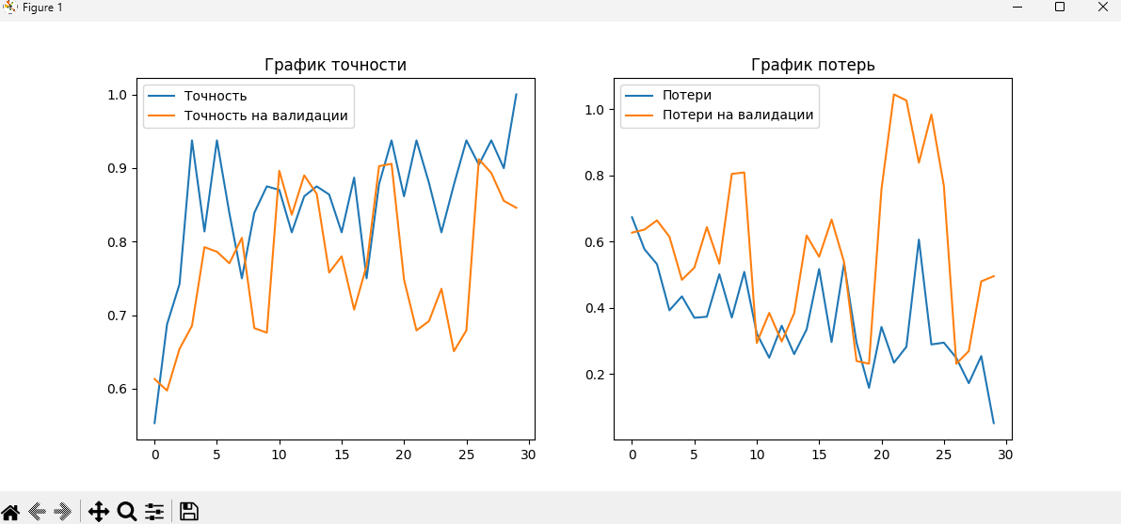
Рисунок 1 - Метрики качества обучения модели нейронной сети
Исходный код визуализации результатов:
import cv2
import numpy as np
from tensorflow.keras.models import load_model
import os
IMG_SIZE = 100
class_names = {
0: 'Motorcycles',
1: 'Cars'
}
def predict_and_show(model_path, folder_path):
model = load_model(model_path)
# возможные имена файлов
image_paths = []
for i in range(1, 5): # 1,2,3,4
for ext in ['.jpg', '.png']:
path = os.path.join(folder_path, f"{i}{ext}")
if os.path.exists(path):
image_paths.append(path)
if not image_paths:
print("Изображения не найдены")
return
for image_path in image_paths:
img = cv2.imread(image_path)
if img is None:
print(f'Ошибка загрузки: {image_path}')
continue
# подготовка для модели
img_resized = cv2.resize(img, (IMG_SIZE, IMG_SIZE))
img_normalized = img_resized / 255.0
input_image = np.expand_dims(img_normalized, axis=0)
# предсказание
prediction = model.predict(input_image)
predicted_class = np.argmax(prediction, axis=1)[0]
confidence = np.max(prediction) * 100
label = f"{class_names[predicted_class]} ({confidence:.2f}%)"
print(f'\nФайл: {image_path}')
print(f'Класс: {class_names[predicted_class]}')
print(f'Уверенность: {confidence:.2f}%')
# отображение изображения
img_show = cv2.resize(img, (400, 400))
cv2.putText(img_show, label, (10, 30),
cv2.FONT_HERSHEY_SIMPLEX,
1, (0, 255, 0), 2)
cv2.imshow("Result", img_show)
cv2.waitKey(0)
cv2.destroyAllWindows()
# путь к папке с изображениями
folder = r'C:\Users\notte\PycharmProjects\pythonProject12\Lab4'
predict_and_show('apple_classifier.h5', folder)

Результаты классификации объектов показаны на рисунках 2 и 3.
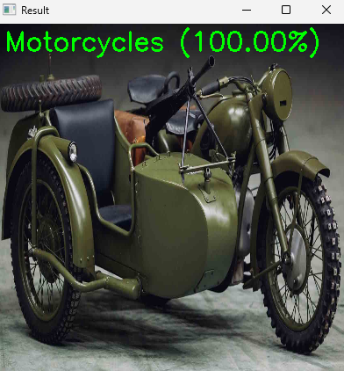
Рисунок 2 - Результаты классификации объектов (мотоцикл)
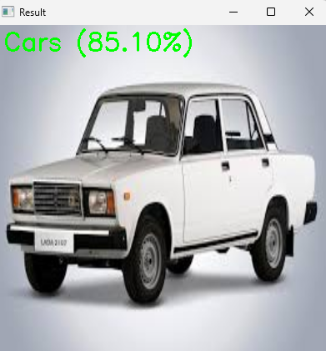
Рисунок 3 - Результаты классификации объектов (машина)

Заключение:
Таким образом, была обучена свёрточная нейронная сеть для классификации объектов на изображении.

